**автономное профессиональное образовательное учреждение Вологодской области**

**«Вологодский колледж связи и информационных технологий»**

Отчет

О прохождении практики (учебная, производственная);

(вид практики)

Студентом Ерохиным Даниилом Сергеевичем

Специальность «Информационные системы и программирование» - информационные системы

Курс 4 Форма обучения ОЧНАЯ Группа ИСП-421ис

В ФКУ “Исправительная колония №12 управления федеральной службой исполнения наказаний по Вологодской области”

Тема Создание конфигурации 1С по учету заработной платы

с «17» марта 2025г. по «9» мая 2025г.

Подпись студента ________________ Ерохин Даниил Сергеевич

(подпись) ( расшифровка)

«___»_________2025г.

Подпись руководителя

практики от колледжа ________________ Наталья Вениаминовна Зернова

(подпись) (расшифровка)

«___»_________2025г.

Отчет принял

Преподаватель ________________ Дмитрий Владимирович Репп

(подпись) (расшифровка)

Оценка (прописью) «___»_________2025г.

СОДЕРЖАНИЕ

ВВЕДЕНИЕ 3

ОСНОВНАЯ ЧАСТЬ 5

Техника безопасности: 6

ИНДИВИДУАЛЬНОЕ ЗАДАНИЕ. 11

ЗАКЛЮЧЕНИЕ 16

ВВЕДЕНИЕ

Федеральное казенное учреждение “Исправительная колония №12 управления федеральной службы исполнения наказаний по Вологодской области” (ФКУ ИК-12 УФСИН России по Вологодской области).

Основной вид деятельности: деятельность по управлению и эксплуатации тюрем, исправительных колоний и других мест лишения свободы, а также по оказанию реабилитационной помощи бывшим заключенным. Дата образования учреждения 22.03.1999. Статус организации: некоммерческая унитарная, действующая.

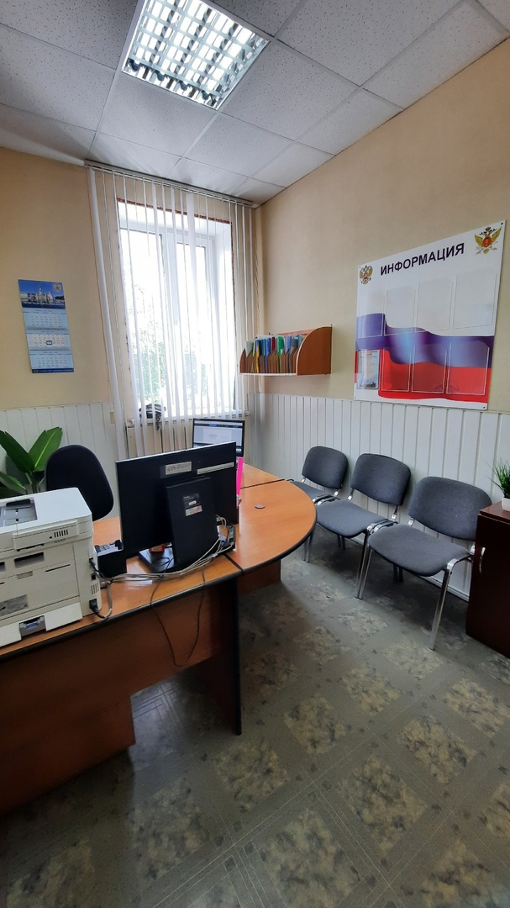

Рисунок 1

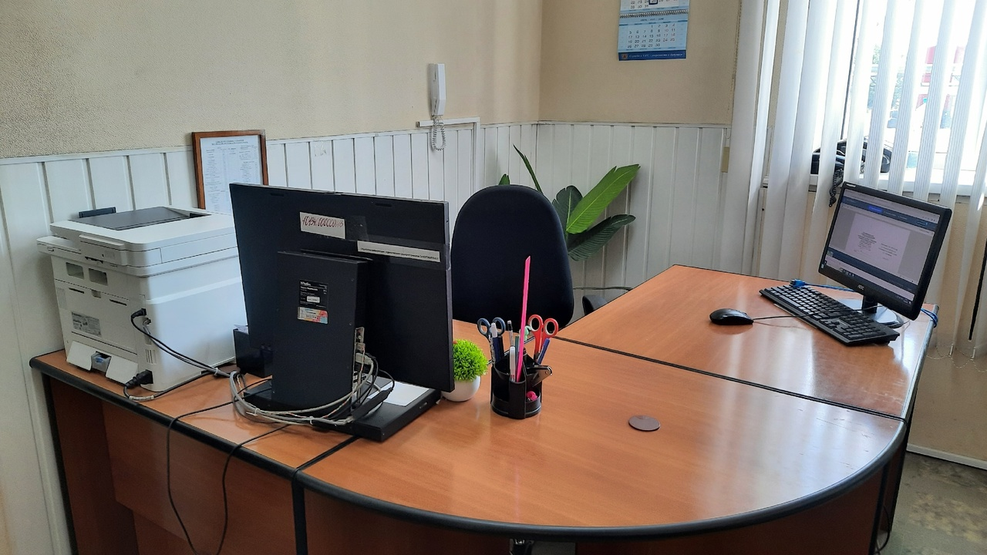

Рисунок 2

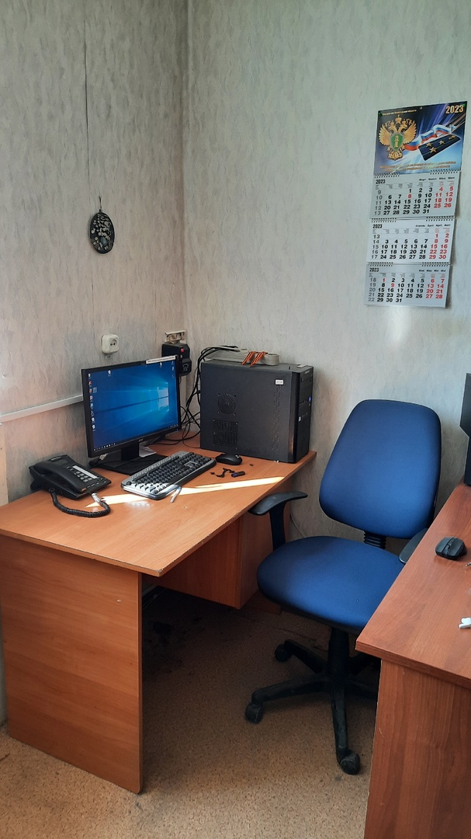

Рисунок 3

**ОСНОВНАЯ ЧАСТЬ**

На сегодняшний день в колонии строго режима используются несколько направлений информационных систем:

1) справочные системы (базы данных):

- справочно-правовая система (Консультант Плюс);

- законодательная база данных “1С: Гарант Правовая поддержка”

- Электронная система СБИС

2) Программно-технические комплексы:

- программно-технический комплекс автоматизированного карточного учета спецконтингента в исправительных колониях (ПТК АКУС ИК);

- Microsoft Office

3) Интегрированные системы охраны:

- Сова

В процессе практики я ознакомился с кадровым составом организации, производственной деятельностью, трудовым распорядком, материально-техническим оснащением, правилами техники безопасности.

В учреждении используют программы Microsoft Office – офисный пакет приложений, в состав этого пакета входит программное обеспечение для работы с различными типами документов: текстами, электронными таблицами, базами данных. В Microsoft Word создавались текстовые документы, в Microsoft Excel табличные документы.

Законодательная база “1С” – это платформа для создания различных приложений, платформа для проектирования: закрытый программный код; наличие нескольких различных конфигураций; разработка прикладных решений в сфере программирования 1С.

СБИС - сеть деловых коммуникаций и обмена электронными документами между компаниями, госорганами. СБИС – система подготовки, проверки и сдачи электронной отчетности через интернет во все государственные органы, в системе реализованы все возможные бухгалтерские и налоговые отчеты.

ПТК АКУС ИК – информационная (персональная база данных по спецконтингенту).

Во время практики были обнаружены сбои в программе, которые были нами устранены с помощью восстановления базы данных. Были проведены работы по проверке исправности антивирусных баз для оптимальной работы компьютерной техники и запущена программа обновления. Также был проведен перенос копий баз данных на жесткий диск ПК для возможности восстановления их и форматирование разделов.

Анализ программного продукта. Анализ информационных систем проводится для выявления у них достоинств и недостатков, для сравнения функционалов, дизайна, интерфейса и удобства ее пользования

Техника безопасности:

1. До начала работы.

- Провести осмотр рабочего места; если нужно, то привести его в порядок;

- Провести регулировку освещения, чтобы экран был хорошо виден и не отражал свет;

- Проконтролировать корректное подключение электрических частей компьютера к сети;

- Проконтролировать отсутствие оголенных частей проводки на электрических проводах компьютера;

- Провести проверку целостности стола, стула, выдвижной части стола для клавиатуры и т.д.; если необходимо, то программист должен отрегулировать все эти моменты;

1. Во время работы:

- Выполнять только ту работу, за которую он несет ответственность;

- Следить за чисткой своего рабочего места;

- Не закрывать вентиляционные “окошки” компьютера;

- Корректно прекращать работу компьютера, когда это нужно;

- Следить за соблюдением своего графика работы и отдыха;

- Правильно и по назначению эксплуатировать компьютер и все его части;

- Вовремя выполнять физические упражнения для глаз, шеи, рук и туловища;

- Следить за своим расположением на рабочем столе: правильная осанка .расстояние до экрана и т.д.;

1. После окончания работы:

- Правильно завершать работу всех запущенных программ и устройств;

- Проверить отсутствие в дисководах дисков или дискет;

- Отключить системный блок от электросети;

- Отключить дополнительные устройства от электросети;

- Осмотреть рабочее место и привести его в порядок, если это необходимо;

1. В момент аварийных ситуаций:

- При обнаружении оголенных проводов, неисправного заземления, а также в случае появления запаха гари в этот же момент завершить работу компьютера и сообщить о подобном происшествии вышестоящему руководству или дежурному специалисту;

- Следить за наличием сбоя программного обеспечения компьютера и в случае их появления сообщить вышестоящему руководству или дежурному специалисту;

- В случае появления возгорания по возможности завершить работу компьютера, отключить компьютер от электрической сети, вызвать пожарную команду, сообщить о происшествии и предпринять самостоятельные попытки тушения пожара, если это возможно;

- Уметь оказать первую медицинскую помощь человеку, пострадавшему от электрического тока;

Данная ИС разрабатывалась для удобства хранения информации, оптимизации управления и контроля над заключенными. Пользователями данной системой являются администрация, т.к. в их обязанности входит управление организацией и контроль над заключенными, и некоторые сотрудники исправительной колонии. Основным заинтересованным лицом этой системы является федеральная служба исполнения наказаний (ФСИН)

1. **Описание предметной области**

Конфигурация информационной системы - взаимосвязанные структурно-функциональные характеристики информационной системы, включающие структуру и состав информационной системы, физические, логические, функциональные и технологические взаимосвязи между компонентами информационной системы, с иными информационными системами и информационно-телекоммуникационными сетями, а также с полномочиями субъектов доступа к объектам доступа информационной системы.

Актуальность разработки конфигурации заключается в том, что она является составной частью информационной системы и необходимо для структурированного хранения большого количества данных, а так же для обеспечения удобства работы.

Объектом практической работы является конфигурация.

Предметом данной выпускной квалификационной работы является проектирование и разработка конфигурации.

Целью практической работы является создание конфигурации 1с по учету заработной платы.

Для достижения цели необходимо выполнить следующие задачи:

1. Исследовать предметную область
2. Исследовать бизнес-процессы
3. Сделать сравнительный анализ аналогов
4. Реализовать программный модуль
5. Произвести тестирование продукта
6. Описание руководство пользователя

Конфигурация должна будет иметь следующие функции:

1. Учет рабочего времени каждого сотрудника
2. Учет выполненной работы сотрудника
3. Добавление, редактирование
4. Создание отчета

Конфигурация "Учёт заработной платы" в 1С предназначена для автоматизации расчёта и учёта оплаты труда сотрудников на предприятии. Она используется как самостоятельное решение или как часть комплексной информационной системы где ведётся кадровый учёт и расчёт зарплаты. Рассмотрим подробнее предметную область разрабатываемого продукта.

Преимуществом конфигурации является простота в использовании, простой учет данных и дальнейшая их корректировка. Работник за пару кликов сможет добавить в базу данных добавить расчет заработной платы, удаление и редактирование. А благодаря простому и понятному интерфейсу не составит труда понять за что отвечает кнопка и что надо нажать, чтобы выполнить определенное действие.

Основными требованиями к программному продукту являются:

1. Понятный и простой интерфейс программы
2. Функционал, реализующий добавление, редактирование, а также удаление данных
3. Бесперебойная работа конфигурации
4. Безопасное хранение данных.
5. **Сравнение систем-аналогов**

Основное назначение диаграммы – визуализация данных, помогающее предоставить информацию в наглядной форме, упрощения сложной информации, описание функциональности и поведения, позволяющее заказчику, конечному пользователю и разработчику совместно обсуждать проектируемую или существующую систему.

Use Case – это сценарий, который описывает взаимоотношение участников внутри какой-либо системы.

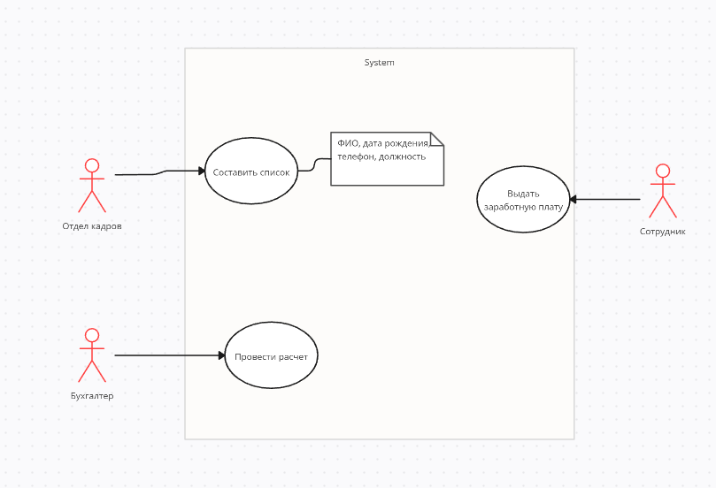

Рисунок 4. Use case диаграмма

IDEF0 — методология функционального моделирования и графическая нотация, предназначенная для формализации и описания бизнес-процессов. В IDEF0 рассматриваются логические отношения между работами, а не их временная последовательность.

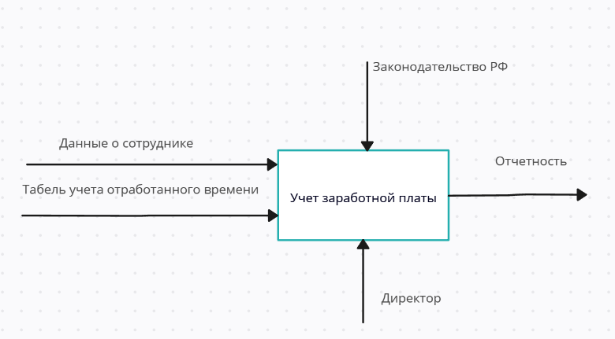

Рисунок 5. IDEF0 диаграмма

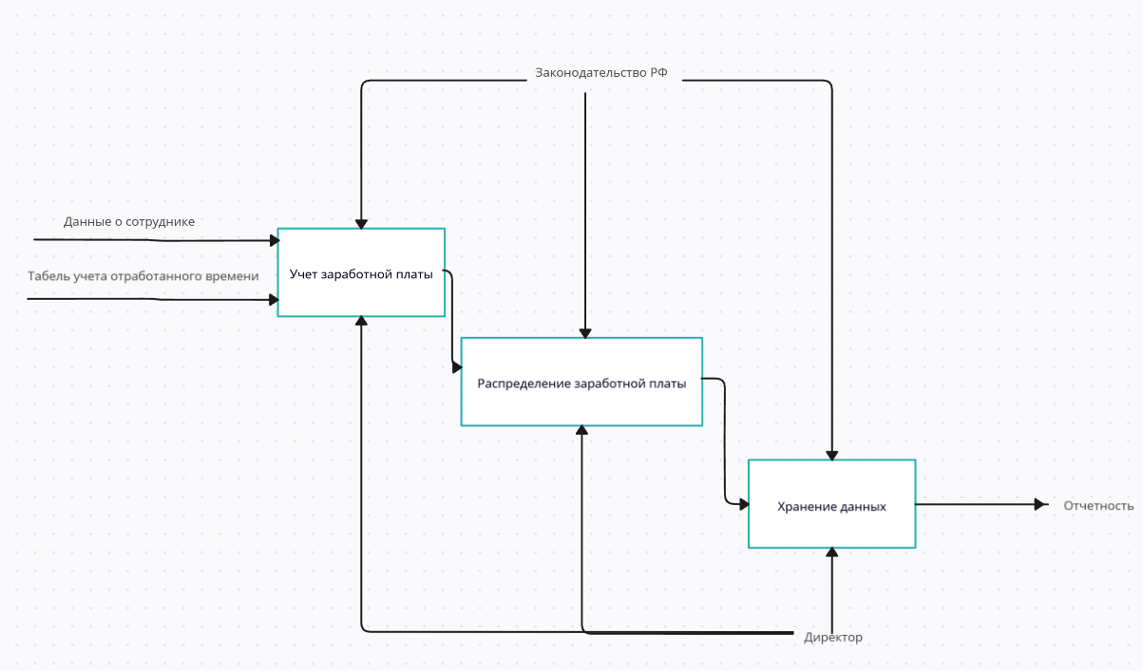

Рисунок 6. IDEF0-диаграмма. Декомпозиция

**ИНДИВИДУАЛЬНОЕ ЗАДАНИЕ.**

В «1С: Предприятие» встроена структура хранения данных в виде элементов информационной системы. В данном решении используются следующие элементы:

1. Справочники (рисунок ) используются для хранения однотипных записей. Предназначен для того, чтобы занести товар в номенклатуру.
2. Документы, используются для проведения операций и последующем хранением информации об этих операциях.
3. Регистры накоплений (рисунок ) используются для хранения числовых данных после проведения документа, например, могут хранить информацию о движениях денежных средств.
4. Планы видов расчета (рисунок ) предназначен для организации и хранения информации о различных видах начислений и удержаний, применяемых в расчетах с персоналом.
5. Регистры расчета (рисунок ) - это специализированный вид регистра, предназначенный для хранения, расчета и анализа данных по расчетам с сотрудниками, таким как начисления, удержания, отработанное время, отпуска и т.д.
6. Отчет (рисунок ) - инструмент для вывода информации в удобном для пользователя виде. Он формирует сводные данные на основе хранимой в системе информации по заданным условиям, помогает анализировать деятельность предприятия и принимать решения



Рисунок 7. Справочники используемые в конфигурации

* + - 1. Справочник «Сотрудники» используется для хранения основной информации, используемой в конфигурации, о сотрудниках.
      2. Справочник «Виды графиков работ» используется для хранения основной информации, используемой в конфигурации, для определения графиков работы.

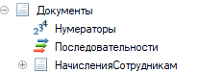

Рисунок 8. Документы используемы в конфигурации

Документ «Начисления сотрудникам» необходим для начисления сотрудникам заработной платы



Рисунок 9. Планы видов расчетов используемые в конфигурации

1. План видов расчета «Основные начисления» предназначен для хранения данных о видах расчета, такие как оклад, премия и т.д.



Рисунок 10 Регистры сведений используемые в конфигурации

1. Регистр сведений «График работы» предназначен для хранения рабочих и нерабочих дней на каждый месяц, заполняется в начале рабочего месяца.



Рисунок 11. Регистры расчета используемые в конфигурации

1. Регистр расчета «Начисление» используется для автоматизированного учёта всех начислений сотрудникам.

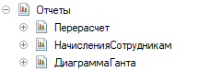

Рисунок 12. Отчеты используемые в конфигурации

1. Отчет «Перерасчет» используется для анализа и контроля корректности начислений заработной платы, особенно в случаях, когда происходят изменения задним числом, и системе требуется выполнить перерасчёт уже рассчитанных данных.
2. Отчет «Начисления сотрудникам» используется для анализа и контроля начислений заработной платы по каждому сотруднику за выбранный период.
3. Отчет «Диаграмма Ганта» используется для визуального анализа и контроля видов расчета по каждому сотруднику за выбранный период.

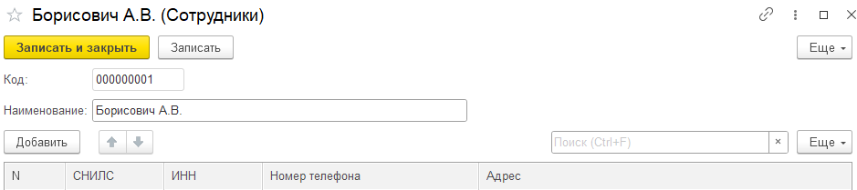

Рисунок 13. Информация о сотрудниках

В справочнике «Сотрудники» сохраняется информация о сотрудниках организации, их ФИО, номер телефона и т.д.

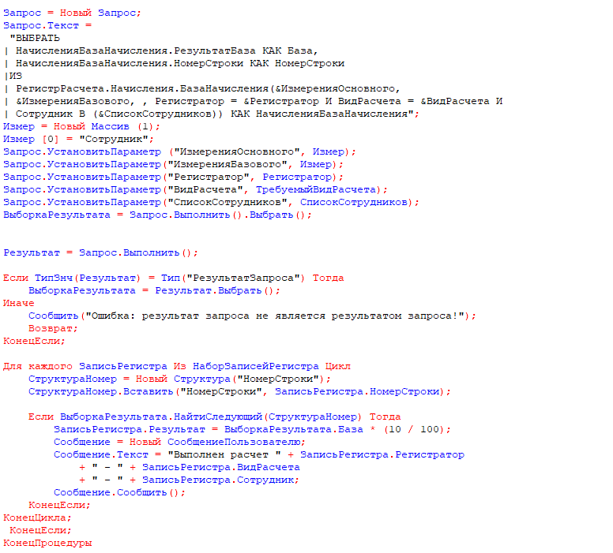

Рисунок 14. Модуль для проведения расчетов

Модуль для проведения расчетов (рисунок 13) реализует механизм расчёта и перерасчёта начислений заработной платы сотрудникам на основании данных в регистрах расчёта. В данном коде рассчитывается зарплата по следующей формуле: зарплата = (оклад / число рабочих дней в месяце) * число отработанных за месяц дней. Так, если сотрудник, отработает полные дни в месяце, он получит полный оклад. При этом неважно, сколько рабочих дней было в месяце.

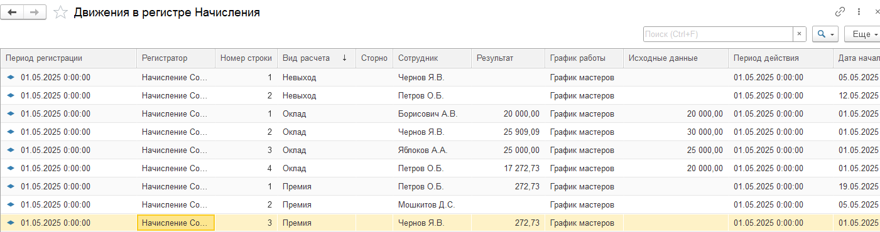

Рисунок 15. Расчет получаемой заработной платы

Регистр расчета «Начисления» (рисунок ) содержит в себе период регистрации, вид расчета, ФИО сотрудника и начисленную заработную плату.

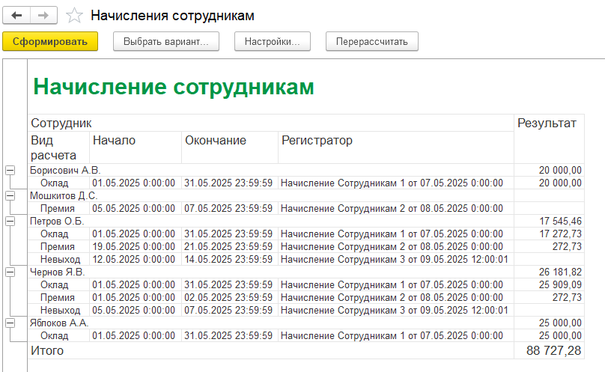

Рисунок 16. Отчет начисления зарплаты

После проведения расчетов зачислении заработной платы составляется отчет (рисунок ) и отображается сумма оклада, премии и неотработанных дней.

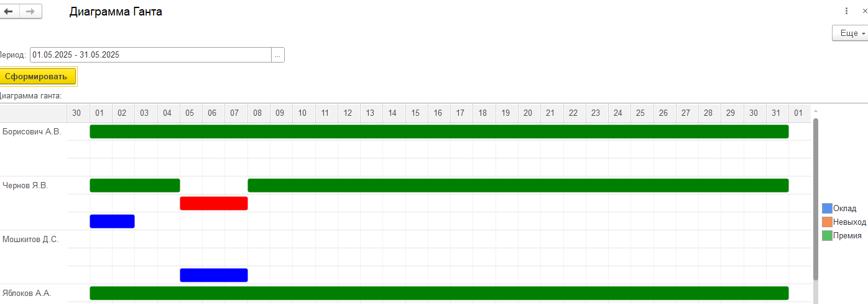

Рисунок 17. Диаграмма Ганта

В диаграмме Ганта отображаются периоды действия начислений для каждого сотрудника, связанные с выбранным видом расчета.

**ЗАКЛЮЧЕНИЕ**

По окончанию прохождения производственной практики в ФКУ “Исправительная колония №12 Управления Федеральной Службой Исполнения Наказаний по Вологодской области” я ознакомился с работой специалистов в области программирования, а также приобрел опыт работы в учреждении. Была изучена краткая характеристика предприятия, основные виды деятельности, структура управления, должностные обязанности специалистов организации. Я изучил назначение, а так же по каким принципам функционируют базы данных. При обновлении программы «1С:Предприятие» с программистом помог устранить возникшие ошибки, восстановить утерянные данные, подсказал бухгалтеру как работает программа. Освоенные умения пригодятся мне в будущей профессиональной области.